**Взаимодействие ДОУ и семьи посредством**

**театрализованной деятельности.**

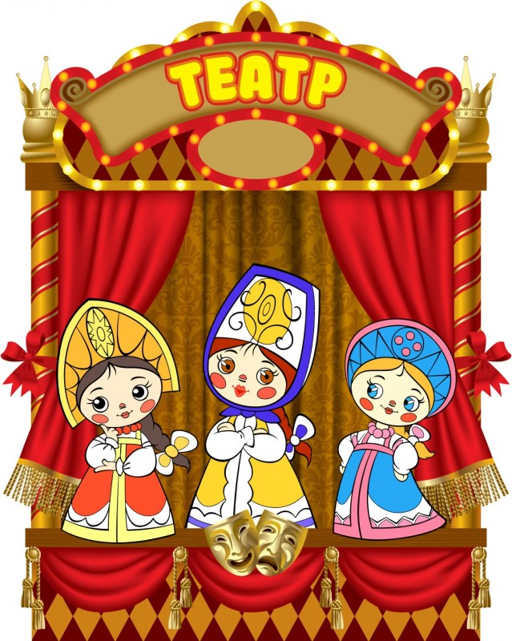

Виденеева Татьяна Аркадьевна

Семья - первоисточник и образец формирования межличностных отношений ребенка, а папа и мама - образцы для подражания. Не существует другого такого института, кроме института семьи, так точно предопределяющего закономерности формирования будущего человека.

Семья и детский сад – два важных института социализации детей. Воспитательные функции их различны, но для всестороннего развития личности ребёнка необходимо их взаимодействие.

Задача детского сада «повернуться» лицом к семье, оказать ей педагогическую помощь, привлечь семью на свою сторону в плане единых подходов в воспитании ребёнка. Необходимо, чтобы детский сад и семья стали открытыми друг другу и помогли раскрытию способностей и возможностей ребёнка.

Цель педагога – создать единое пространство развития ребенка в семье и ДОУ, сделать родителей участниками полноценного воспитательного процесса. Достичь высокого качества в развитии, полностью удовлетворить интересы родителей и детей, создать это единое пространство возможно при систематическом взаимодействии ДОУ и семьи. Успех в этом нелегком процессе воспитания полноценного человека зависит от уровня профессиональной компетентности педагогов и педагогической культуры родителей.

Одним из самых эффективных методов обучения при воспитании творческой и гармоничной личности является театрализованная деятельность.

Поэтому, **цель нашей работы:**

1)приобщать родителей к театральному искусству, к театрализованной деятельности;

2)способствовать повышению педагогической культуры родителей, пополнению их знаний по театрализованной деятельности ребенка в семье и детском саду;

3)содействовать сплочению родительского коллектива, вовлечению в жизнедеятельность группового сообщества;

4)развитие творческих способностей родителей.

**Задачи, которые мы перед собой поставили:**

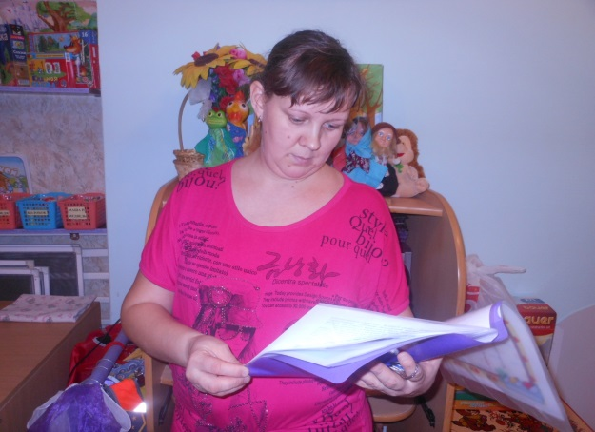-создавать условия для организации совместной театральной деятельности детей и взрослых, направленные на сближения детей, родителей и педагогов ДОУ;

-способствовать формированию эстетического вкуса;

-приобщать родителей к театрально-культурной жизни ДОУ;

-осуществлять полноценный подход к психическому и физическому развитию детей через взаимодействие родителя, знающего особенности своего ребёнка, посредством театрализованной деятельности;

В своей работе с родителями я использовала:

**традиционные формы работы:**

беседы, консультации

- «Что такое театр в детском саду»

-«Как помогает сказка»

- «Театр и родители»

- «Мы становимся умнее»

- «Нужен ли театр детям»

-«Сказка как средство воспитания»

и **нетрадиционные**

-анкетирование: «Любите ли Вы театр», «Помощник в воспитании»

Получив реальную картину, на основе собранных данных, я проанализировала педагогическую культуру родителей, запас их знаний по театрализованной деятельности ребенка в семье и детском саду. Это помогло мне лучше ориентироваться в педагогических потребностях каждой семьи, учесть ее индивидуальные особенности.

-конкурсы семейных рисунков, выставки семейного творчества по русским народным сказкам.

**Наглядно–информационное направление** включает в себя:

- родительский уголок: в нём мы помещаем практический материал, дающий возможность понять, чем занимается ребенок в детском саду, конкретные театрализованные игры, в которые можно поиграть с ребёнком дома, советы, задания.

- выставки художественного мастерства по русским народным сказкам.

Родители с удовольствием участвуют в таких формах работы, которые вызывают огромный интерес детей и желание родителей заниматься со своими детьми творчеством. Совместная театрально-игровая деятельность - уникальный вид сотрудничества. Такого вида совместная театрализованная деятельность способствуют расширению кругозора, как детей, так и родителей, обогащает внутренний мир, а главное – учит членов семьи взаимопониманию, сближает их.

Родители принимают активное участие в пошиве костюмов и изготовлении декораций и атрибутов для драматизации сказок. Такие виды совместного досуга объединяют детей и взрослых.

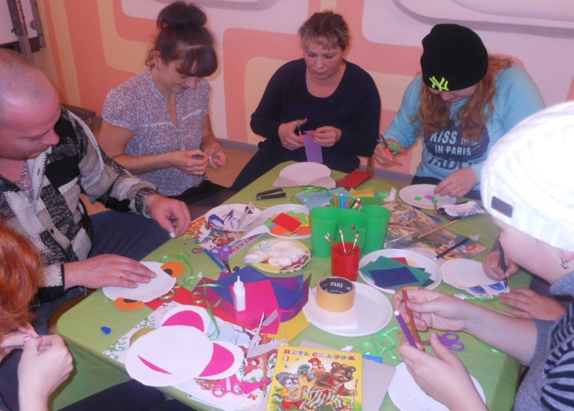Родители нашей группы с удовольствием принимают участие в различных мероприятиях. Так я проводила семинар-практикум для родителей «Домашний театр», где знакомила их с одним из видов театра. Родители сами изготавливали театр на тарелочках.